UP TO DATER

פרויקט סיום – שלי בן ציון

דמיינו שאתם עובדים בחברה גדולה:

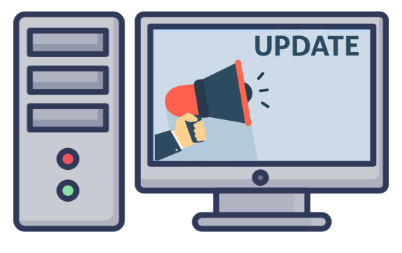מלא מחשבים, מלא תוכנות ואפליקציות, מלא עדכונים ששוכחים לעשות.

היידעתם? בעיה גדולה של הרבה ארגונים וחברות, היא שהם לא מעדכנים תוכנות לגרסאות חדשות, גרסאות שיוצאות בכדי להגן על פרצות אבטחה. אותן פרצות ממשיכות להתקיים בתוכנות שעל המחשבים, מה שפותח דלת לאנשים לנצל אותן ולפרוץ לאותו ארגון. משם, הם יכולים לעשות כל מיני דברים – לגנוב מידע, לשנות מידע קיים, אפילו להפיל את כל הרשת של הארגון!

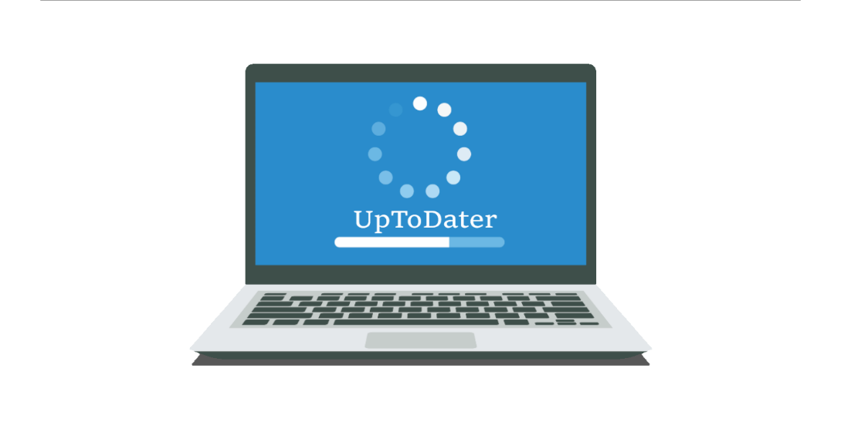המוצר שלי בא לפעול נגד התופעה ולעזור לארגונים לנהל את העדכונים של התוכנות והאפליקציות שהם משתמשים בהן!

בעזרת UpToDater ארגונים יוכלו להריץ בדיקות על רשת המחשבים של הארגון ולהבין איזה תוכנה מותקנת על כל מחשב, מה הגרסא שלה, והאם ניתן לעדכן אותה. בנוסף, הם יוכלו לשלוח לכל מחשב דו"ח – עבור כל תוכנה איזה גרסא צריכה להיות מותקנת.